Завдання для контрольної роботи по темы «Кінематика твердого тіла»

1. Який рух твердого тіла називається поступальним?
2. Наведіть приклад поступального руху твердого тіла.
3. По прямій котиться колесо. Чи буде цей рух колеса поступальним ?
4. Автомобіль рухається по заокругленню радіусом R = 1 км. Чи буде цей рух поступальним?
5. Сформулюйте теорему про траєкторії, швидкості і прискорення точок твердого тіла, при поступальному русі.
6. Тіло рухається поступально. Швидкість точки А тіла рівна 2 м/с. Чому дорівнює швидкість точки В? 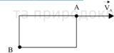
7. Які траєкторії описують точки тіла при поступальному русі?
8. Тіло рухається поступально, точка А має прискорення 3 м/с 2 . 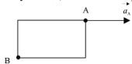
9. Яка величина прискорення точки В, якщо AB = 1 м?
10. Тіло рухається поступально за законом S = 0,8 t 2 м. Визначити прискорення тіла.
11. Записати рівняння поступального руху твердого тіла.
12. Який рух твердого тіла називається обертальним навколо нерухомої осі.
13. Записати рівняння обертального руху твердого тіла.
14. Дати визначення кутової швидкості твердого тіла.
15. Визначити кутову швидкість тіла, якщо φ = 0,4 t.
16. Як визначити кутову швидкість тіла в рад/с, якщо виражена кутова швидкість в обертах за хвилину?
17. Маховик обертається зі швидкістю n = 600 об/хв. Чому дорівнює його кутова швидкість?
18. Записати рівняння рівномірного обертального руху тіла в загальному вигляді.
19. Як змінюється кутова швидкість тіла при рівномірному обертанні?
20. Тіло обертається з кутовою швидкістю φ = 2 π t. Чи буде цей рух рівномірним?
21. При t = 0 кут повороту φ0 = 2 π. Тіло обертається з кутовою швидкістю ω = π с –1. Визначити кут повороту тіла через 5 с.
22. Дати визначення кутового прискорення тіла.
23. Визначити кутове прискорення тіла, якщо ω =4,0 sin(π 2/)t .
24. Визначити кутове прискорення тіла, якщо ω = 0,4 t.
25. Чому дорівнює кутове прискорення тіла при рівномірному обертальному русі?
26. Записати формулу зміни кутової швидкості при рівнозмінному обертальному русі.
27. Записати формулу зміни кута повороту при рівномірному обертальному русі.
28. Як визначається лінійна швидкість точок тіла, яке обертається навколо нерухомої осі?
29. Записати формулу для визначення нормального прискорення точки при обертальному русі навколо нерухомої осі.
30. Записати формулу для визначення тангенціального прискорення точки при обертальному русі навколо нерухомої осі.
31. Як визначається модуль повного прискорення точки при обертальному русі навколо нерухомої осі?
32. Який рух твердого тіла називається плоскопаралельним.
33. Навести приклад плоскопаралельного руху твердого тіла.
34. Автомобіль рухається по прямій дорозі. Чи буде цей рух плоскопаралельним?
35. Які рухи виконують ланки кривошипно-шатунного – механізму: кривошип, шатун, поршень?
36. На які прості рухи розкладається плоскопаралельний рух?
37. Чи залежить кутова швидкість плоскої фігури від вибору полюса?
38. Записати рівняння плоскопаралельного руху.
39. Сформулювати теорему про швидкості точок плоскої фігури.
40. . Сформулювати теорему про проекції швидкостей точок плоскої фігури.
41. Запишіть теорему про швидкості точок плоскої фігури.
42. Запишіть теорему про проекції швидкостей точок плоскої фігури.
43. Дати визначення миттєвого центра швидкостей.
44. . Швидкість точки В плоскої фігури дорівнює 0,6 м/с. Чи є ця точка МЦШ?
45. Як знайти положення МЦШ.
46. Визначити положення МЦШ, якщо . 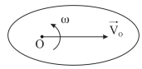
47. Визначити положення МЦШ: 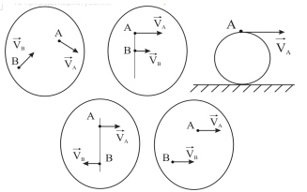
48. Швидкість точки А рівна 2 м/с. Віддаль від цієї точки до МЦШ AP = 1 м. Віддаль від точки В до МЦШ BP = 2 м. Чому дорівнює швидкість точки В ?
49. Визначити напрямок швидкості точки В. 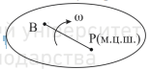
50. Визначити швидкість точки А плоскої фігури, якщо 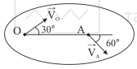.
51. Визначити швидкість точки А, якщо: 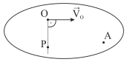
52. Визначити швидкість точки А, якщо: 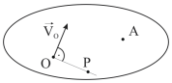
53. Визначити швидкість точки А, якщо: 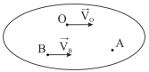
54. Як визначається напрямок швидкості точки А плоскої фігури, якщо відоме положення МЦШ і напрямок обертання плоскої фігури?
55. Записати формулу для визначення кутової швидкості плоскої фігури.
56. Точки А та В рівновіддалені від МЦШ Як відносяться величини швидкостей цих точок ? 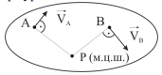
57. Швидкості точок А та В плоскої фігури рівні: . Віддаль від точки А до МЦШ AP = 2м . Визначити віддаль ВР.
58. Швидкість точки А плоскої фігури рівна 3 м/с, кутова швидкість плоскої фігури . Визначити віддаль від точки A до МЦШ.
59. Кутова швидкість плоскої фігури , віддаль від точки А до МЦШ дорівнює 2 м. Визначити швидкість точки А.
60. Визначити величину і напрямок швидкості точки В, якщо VA = 6м/с, AB = BP = 2м .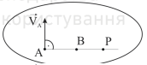
61. Записати теорему про прискорення точок плоскої фігури.
62. Відомі прискорення точок А і В. Записати формули для визначення .
63. Як напрямлені вектори ?
64. Як називається точка, прискорення якої дорівнює нулю?
65. Точка Q – МЦП. Як визначити віддаль ВQ, якщо , AQ =1 м ?